Управление образования
Верховажского муниципального района
Вологодской области

ПРИКАЗ

От 07 сентября 2020 года № 65/1
с.Верховажье

Об утверждении программы
мониторинга реализации
муниципальных механизмов
управления качеством образования
в Верховажском муниципальном районе

В соответствии с Указом Президента Российской Федерации от 07 мая 2018 года №204 «О национальных целях и стратегических задачах развития Российской Федерации на период до 2024 года», рекомендациями Федеральной службы по надзору в сфере образования и науки Российской Федерации по повышению объективности оценки образовательных результатов, приказом Департамента образования Вологодской области от 06 апреля 2020 года №525 «Об утверждении Положения о региональной системе оценки и управления качеством образования в Вологодской области,
ПРИКАЗЫВАЮ:

1.Утвердить программу мониторинга реализации муниципальных механизмов управления качеством образования в Верховажском муниципальном районе (Приложение №1).
2. Методистам Управления образования осуществлять организационно-методическое сопровождение мониторинга реализации муниципальных механизмов управления качеством образования в Верховажском муниципальном районе.
3. Контроль за исполнением настоящего приказа возложить на заместителя начальника Управления образования А.М. Браун.

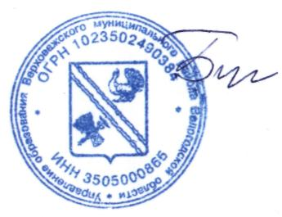
Начальник Управления образования
Верховажского муниципального района Н.П.Бугаева

